**メールの作成練習【回答例】**

※下記の例はあくまで一例なので、メールのポイントが掴めていればOKです。

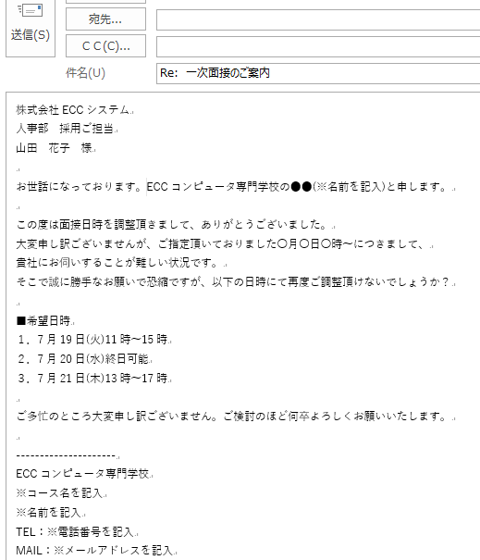

**日程変更の謝罪を入れる**

**タイトルは引用返信でOK**

**自己紹介から始める**

**企業名＋部署名＋担当者名を書くこと**

**変更希望日時は複数書くこと**

**署名**が書けているか